Nr sprawy: ZP.271.9.2020 Załącznik nr 2.3
FORMULARZ CENOWY
Część 3 – gadżety z logo „Pogodne Suwałki”

L.p. | Przedmiot zamówienia | Charakterystyka przedmiotu  (minimalne parametry sprzętu wymagane przez Zamawiającego) | Ilość  sztuka | Wartość netto
1. | Kubek izotermiczny z logo „Pogodne Suwałki” | - pojemność: 350 ml,  - wnętrze kubka pokryte stalą nierdzewną 18/8,  - materiał: plastik,  - podstawa kubka: pianka termoizolacyjna,  - wymiary: 76x180x76 mm,  - kolor: biało – niebieski,  - znakowanie w kolorze logo „Pogodne Suwałki”,  - każdy kubek zapakowany z kartonik, | 300
2. | Kubek z logo „Pogodne Suwałki” | - wykonany z porcelany Royal,  - uchwyt w kształcie zbliżonym do trójkąta,  - pojemność – 250 ml,  - wysokość 94 mm,  - średnica 79 mm,  - kolor biały,  - nadruk jednostronny w kolorze: logo „Pogodne Suwałki”;  - każdy kubek zapakowany w kartonik z okienkiem (kolor kartonika – biały), | 500
3. | Koc polarowy z logo „Pogodne Suwałki” | - kolor: niebieski,  - materiał: polar 170 g,  - wymiary: 160 x 125 cm,  - znakowanie: haft w kolorze czarnym z logo „Pogodne Suwałki”, | 200
4. | Ręcznik szybkoschnący z logo „Pogodne Suwałki” | - kolor niebieski,  - wymiary: 90 x 50 cm,  - materiał: mikrofibra gładka,  - ręcznik zapakowany w woreczek,  - znakowanie w czeni logo „Pogodne Suwałki”, | 200
5. | Świeca zapachowa z logo „Pogodne Suwałki” | - świeca w szklanym pojemniku,  - kolor: biały,  - drewniane wieczko,  - świeca zapakowana w kartonik,  - materiał: szkło i drewno,  - znakowanie w kolorze logo „Pogodne Suwałki”,  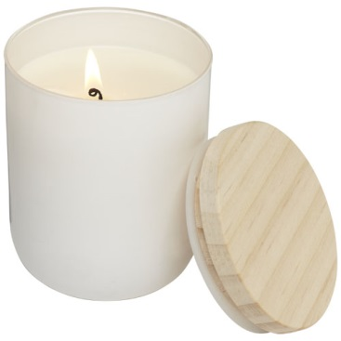  (fotografia poglądowa) | 200
6. | Odblaskowa opaska z logo „Pogodne Suwałki” | - samozaciskowa opaska odblaskowa,  - kolor: biały,  - wykonana z folii odblaskowej PCV ze sprężynującą blaszką w środku, od spodu czarny welur,  - wymiary: 30 x 3 cm,  - znakowanie w kolorze logo „Pogodne Suwałki”, | 1000
7. | Bawełniana torba na zakupy z logotypem „Pogodne Suwałki” | - torba z długimi uchwytami,  - wymiary – 38 x 42 cm,  - materiał – 100% bawełna, 290 g,  - kolor – biały,  - nadruk dwustronny w kolorze logo „Pogodne Suwałki”, wymiar nadruku 28 x 24 cm, | 300
 | Torba papierowa – powlekana folią matową z logotypem „Pogodne Suwałki” | - biała,  - materiał – papier kreda 250 g,  - dno torby usztywnione tekturą min 450g/m²,  - podwójna zakładka górna torby z dodatkowym maskowaniem usztywnienia,  - uchwyt – taśma atłasowa w kolorze białym,  - laminat matowy,  - wymiary torby – 24 x 9 x 18 cm,  - nadruk dwustronny w kolorze logo „Pogodne Suwałki,  - wymiary nadruku – 14x10 cm, | 1000
 | Torba papierowa – powlekana matowa z logotypem „Pogodne Suwałki” | - biała,  - materiał – papier kreda 250 g,  - dno torby usztywnione tekturą min 450g/m²,  - podwójna zakładka górna torby z dodatkowym maskowaniem usztywnienia,  - uchwyt – taśma atłasowa w kolorze białym,  - laminat matowy,  - wymiary torby – 24 x 33 x 9 cm,  - nadruk dwustronny w kolorze logo „Pogodne Suwałki,  - wymiary nadruku – 20 x 18 cm, | 1000
 | Piłka nożna z logo „Pogodne Suwałki” | - 31 panelów,  - dwuwarstwowa,  - rozmiar 5,  - średnica 21 cm,  - kolor biało – niebieski,  - znakowanie w kolorze logo „Pogodne Suwałki”, | 300
Razem netto
Podatek VAT
Razem brutto

………………………………….
Podpis Wykonawcy

